島根県立隠岐高等学校 教育研究部 行
隠岐高校オープンスクール及び学校見学参加申込書（隠岐郡外参加者用）
１．参加希望 | □オープンスクール ８月２日（火）
 | 島体験 | ジオパークバスツアー 8月1日（月）15：00開始 （ 参加 ・ 不参加 ）
 | 授業体験希望 | １回目（ 社会 ・ 数学 ・ 商業 ）  ２回目（ 国語 ・ 理科 ・ 英語 ・ 商業 ）  商業は１回目・２回目とも同じ内容です |  |  |  |  |  | 弁当購入希望 | 有 ・ 無  ↓  （ ）個
※オープンスクールに参加できない方は個別に対応させていただきます
- 学校見学 希望日時 ① 令和 年 月 日（ ） 時～
② 令和 年 月 日（ ） 時～
２．参加者氏名 |  |  |  |  |  | 生徒
 | 生年月日 |  | 平成 年 月 日生
 |  |  |  |  |  | 保護者 ・ 教諭 ・その他（ ）
３．学校・学年 | 学校名： 学年：年
４．連絡先  （学校・自宅） | 住所： TEL：  MAIL：
５．寮見学希望 | 有 ・ 無
６.部活動見学希望 | ＊見学希望の部活動があれば部活動名をご記入ください。
７．交通手段 | フェリー |  |  | 高速船 | 航空機 |  | 自家用車 |  |  | その他
８．宿泊先
９．相談したいこと
〈記入の仕方〉
１ 学校見学日時については、後日調整させていただくこともありますのでご了承ください。
２ 交通手段は実際に利用した交通手段全てに〇をしてください
※オープンスクール及び学校見学参加者には、隠岐の島町より「オープンスクール参加宿泊費補助事業補助金」が交付されます（例：生徒1名、保護者1名参加の場合、最大2万円）。参加の際は、領収書と印鑑を必ずご持参ください。当日忘れた場合は、振込手数料を引いた額を後日入金いたします。
FAX ： （08512）2-6195
メール： oki-ｈｓ@edu.pref.shimane.jp 申込締切り： ７月８日（金）

授業内容一覧
授業体験（1回目） １０：００～１０：５０ 社会 「歴史の『なぜ』を解いてみよう」
英語 「高校での英語の授業を体験しよう」
数学「規則性を見抜け！」
商業「『商業』を身近に感じよう～社会を支える商業的視点～」
授業体験（２回目） １１：００～１1：５０ 国語「『言語文化』の授業を体験しよう」
理科 「大気圧～目に見えない力を見えるようになろう～」
商業 （授業体験①と同じ内容）

ジオパークバスツアー～オープンスクールの前日に隠岐を知ろう～
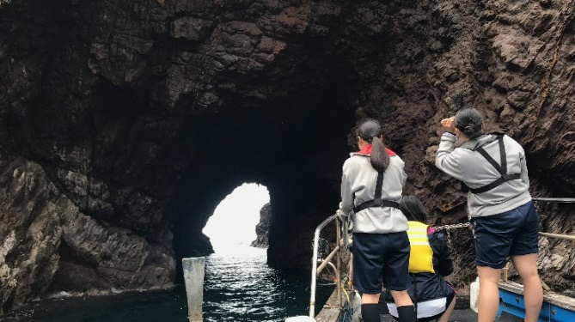
８月１日（月） 15：00 ～18：30
15：00 隠岐ジオゲートウェイ（西郷港フェリーターミナル横） 集合
「生徒はどんなことをしているの？」
「隠岐ってどんなところなの？」
そんな疑問を一気に解決しちゃうツアーを企画しました。 生徒が実際に取り組んだ隠岐の宝を知れる方法をそのままツアーとしてみなさまに体験していただきます。
隠岐高生おすすめ どうご西海岸気ままクルーズ
オープンスクールの前日により深く島を見てまわりませんか。

